SVĚTOVÝ DEN
PROTI PLÝTVÁNÍ JÍDLEM
29. září
Každý rok, tento den, vyhlásila OSN v roce 2020.
Plýtvání jídlem znamená, že se vyhodí potraviny,
které by se ještě daly jíst.

PROČ TENTO DEN SLAVÍME?
- Aby si lidé uvědomili, že vyhazovat jídlo není správné.
- Abychom se naučili jídlem šetřit a vážit si ho.
- Aby celý svět spolupracoval na tom, jak plýtvání zastavit.

CO MŮŽEŠ UDĚLAT TY ?


Plánuj nákup. Správně skladuj.
Kupuj jen to, Některé potraviny
co opravdu sníš! vydrží déle, když víš,
jak je uložit.
Neplýtvej zbytky. Pomáhej druhým.
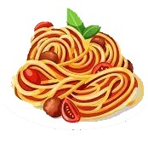

Z večeře může být Potravinové banky
skvělý oběd! dávají jídlo lidem,
kteří ho potřebují.
Tak co, zkusíš i ty doma a ve školní jídelně hlídat, aby se jídlo zbytečně nevyhazovalo? 

